

الجمهورية الجزائرية الديمقراطية الشعبية
مديرية التربية لولاية عين الدفلى
متوسطة 05 جويلية 1962 برج الأمير خالد

السنة الدراسية : 2024/2023
المستوى : 4 متوسط
اختبار الفصل الثاني في مادة العلوم الفيزيائية و التكنولوجيا
يوم : 04/03/2024 المدة : ساعة و نصف

الجزء الأول : (12 نقطة ) التمرين الأول : ( 6 نقاط).
1ـ طارق تلميذ يدرس في السنة الرابعة متوسط، يعاني من عدة أعراض مرضية تتمثل في : عدم انتظام ضربات القلب، تشنجات عضلية وتنميل على مستوى نهاية الأصابع، قرر زيارة الطبيب فطلب منه إجراء بعض التحاليل على عينة من دمه فكانت النتيجة كما توضحه الوثيقة 1.
الوثيقة 1

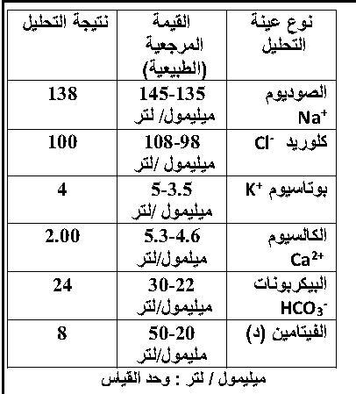
- برأيك ماذا تمثل Ca²⁺؟
- صنف في جدول الشوارد الموجودة في نتيجة تحليل الدم حسب نوعها؟
- فسر سبب مرض طارق ؟
(IIوصف الطبيب لطارق دواء يتمثل في : كلور الكالسيوم على شكلين :
كبسولات صلبة ومحلول للحقن. الوثيقة 2 .
- برأيك ماذا تمثل الكتابة CaCl₂ ؟أرفق هذه الصيغة بالشكل الدوائي المناسب لها؟
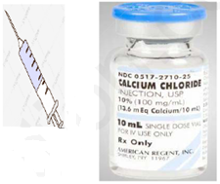
استنتج الصيغة الأخرى للشكل الدوائي المتبقي، كيف تسمى؟
- أفرغنا محتوى العلبتين السابقتين في وعاء للتحليل الكهربائي كما تبينه الوثيقة 3.

الوثيقة 1

- صف ماذا يحدث في كل حالة، مع التعليل؟
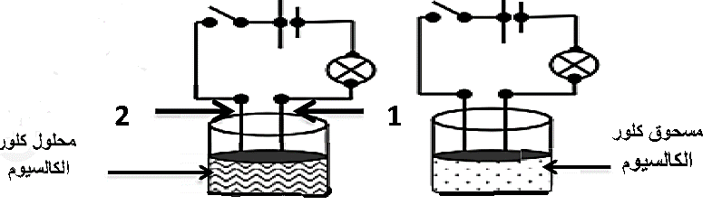
- كيف يسمى كل من 1 و 2 ؟ فسر بمعادلة كيميائية ما يحدث على مستواهما؟
الوثيقة 2

- قدم نصيحة لطارق حتى يستعيد صحته وعافيته من جديد.
الوثيقة ـ3 ـ
الوثيقة 1

الوثيقة 1

الوثيقة 1

الوثيقة 1

الوثيقة 1

التمرين الثاني :( 6نقاط ).
1 / - قام الأستاذ بإحضار كرية مصنوعة من البوليستران و مغلفة بورقة القصدير (Sn)( متعادلة كهربائيا ) و قام بتعليقها بواسطة خيط و طلب من علاء تقريب قضيب إيبونيت مشحون نحو الكرية ( دون ملامسة ) . الوثيقة 4-
أ)– ما نوع الشحنة التي يحملها قضيب الإيبونيت و ما يقصد بكرية متعادلة كهربائيا .
ص 1 / 2
قضيب إيبونيت
كرية مغلفة بمعدن القصدير
- –صف ما تلاحظ ثم فسر ملاحظتك مدعما إجابتك برسم توضيحي .
ج) – سم طريقة التكهرب .
الوثيقة -4-
2 / - بعد ذلك قام الأستاذ بغمر الكرية المغلفة بالقصدير Sn داخل محلول كبريتات النحاس (Cu²⁺ + SO₄²⁻ )_{aq}
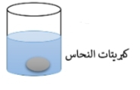
الوثيقة ـ 5 ـ
Sn
أ ) - عبر عن ذلك بمعادلة كيميائية بالصيغتين الشاردية و الإحصائية .
الوثيقة -5 -
الجزء الثاني : (8 نقاط )
الوضعية المركبة ( الإدماجية ) :
انتقل أفراد عائلة عبد الناصر إلى مسكنهم الجديد الذي طال انتظاره بعد عدة سنوات ، و عند تفحصهم للمنزل لاحظ الأب بعض النقائص فقرر تعديلها رفقة ابنه .
من بين المشاكل لدينا مشكل السخان الكهربائي دلالته (230v-2200w-50Hz) بينما كان عبد الناصر يستحم شعر بصدمة كهربائية ، كما لاحظ ضعف تدفق الماء من الأنابيب نتيجة ترسب الكلس (CaCO₃) بداخلها .
في ضوء ما درست و اعتمادا على المخطط المرفق لجزء من الشبكة الكهربائية في منزل عبد الناصر( الوثيقة 6- ) أجب عن الأسئلة الآتية :
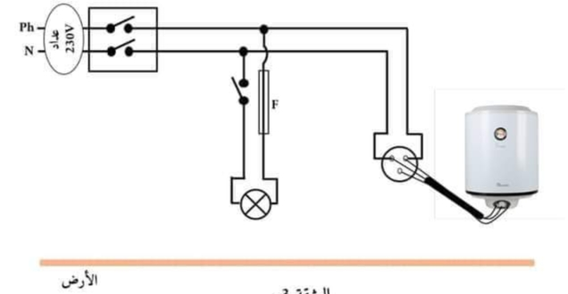
1 – ماذا تمثل الدلالات (220v-2200w-50Hz).
- – أ ) - اذكر سبب الصدمة الكهربائية مقترحا الحل .
ب)- اقترح حلا لإزالة مادة الكلس من الأنابيب مدعما
الوثيقة -6 -
إجابتك بكتابة المعادلة الكيميائية .
ج ) ـ أعد رسم المخطط مبينا عليه التعديلات و الإضافات اللازمة مبررا إجابتك .
- - حاول عبد الناصر رفع الحمولة من الاسمنت (s) كتلتهاkg 50إلى الطابق الثالث فوجد صعوبة في ذلك ،فقرر الاستعانة برافعة كهربائية الوثيقة ـ 7 ـ
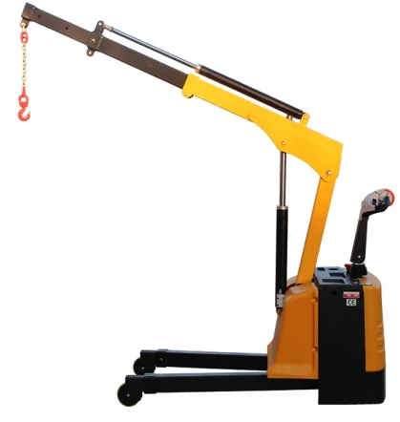
- ـ حدد الأفعال الميكانيكية المؤثرة على الحمولة (s) ثم بين نوعها .

- احسب قيمة ثقلها ثم مثل الأفعال الميكانيكية المطبقة
عليها باستعمال سلم الرسم : 1cm 250N
- ــ اذكر فائدتين للرافعة في استعمالات اليومية
الوثيقة -7 -

بالتوفيق يا أبطال

ص 2/2

ص 1 / 2
ص 1 / 2

